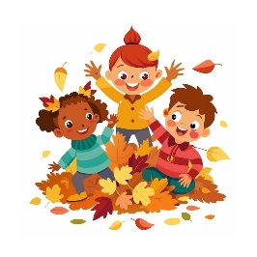
Schwalbenpost Herbstausgabe

Seit dem 17.08.2026 sind wir nun wieder zurück in unserer Schwalbe.
Die Kinder waren von ihren neuen Gruppenräumen begeistert. Die Abläufe haben
sich eingespielt und wir versuchen Vorhergehendes wieder neu aufzugreifen.
Dazu gehört unter anderem unser Elternseminar „Schatzsuche“, sowie weitere
Elternseminare zu verschiedenen Themen. Gerne nehmen wir auch Vorschläge für
gewünschte Themen an.

Übersicht
Hier die Vorschau darauf, was Euch diesmal erwartet:
Schließzeiten & Ferien
Events inner- & außerhalb unserer Kita
Allerhand Wissenswertes
Gut Bewährtes
Pädagogischer Haushaltstipp
Bastelanleitung
Laternenlied

Schließzeiten und Ferien
19.10. – 30.10.2026 Ferien
15.10. - 16.10.26 Fachtag der Gemeinde Schönefeld
27.11.2026 Interne Evaluation

Events inner- und außerhalb der Kita

20.09.2026 Kürbis- und Apfelfest Britzer Garten
17.10.2026 10 Uhr Herbstmarkt auf der Domäne Dahlem
10.10.26 12:00 Uhr Herbstfeuer & Gruseliges Herbstfest im Strandbad Wendenschloß
9. bis 18. Oktober 2026 Festival of Lights findet

08.09.2026 Spatzenkino „Auf die Plätze fertig los“
03.10.2026 Schwalbenwegfest (13:00 – 18:00 Uhr)
13.10.2026 Spatzenkino „Zu Hause im Herbst“
10.11.2026 Spatzenkino „Klingende Geschichten“
11.11.2026 Herbstfest mit Laternenumzug in unserer Kita
26.11.2026 Weihnachtsbasar
Diverse Bibliotheksbesuche

Allerhand Wissenswertes
Aktuelle Telefonnummern und Adresse

Kitabüro: 030 - 536 720 675
Krippe/Früh – und Spätdienst: 030 – 536 72076
1.Etage: 01737284947

Kita Schwalbennest
Schützenstr. 3, 12529 Schönefeld

Handhabung bei Ausflügen

- Ausflüge beginnen und enden in der Kita
- Kindergerechte und passende Rucksäcke
- Wetterentsprechende Kleidung und Schuhe
- auslaufsichere Trinkflaschen mit Wasser
- Im Sommer eingecremt und mit Sonnenhut erscheinen
- Wer sein Kind zum verabredeten Zeitpunkt nicht abgegeben hat, gibt es in
einer anderen Gruppe ab

Gut Bewährtes
Elternseminar „Schatzsuche“

Diese besteht aus sechs Terminen, an denen man im Austausch mit anderen Eltern und Erziehern gemeinsam über Themen wie Resilienz, Streitkultur und Familienrituale spricht.
Natürlich haben wir uns alle schon mal damit auseinandergesetzt, aber sich Expertenwissen und Erfahrungen anderer Eltern zu diesen Themen anzuhören, erleichtert den eigenen Alltag in jedem Fall!
Etwas weiter unten könnt Ihr mehr darüber erfahren und natürlich auch, indem Ihr Brita darauf ansprecht.

Hier mal ein kleiner Einblick:
1 Seminar
Die Schatzsuche beginnt
Kennenlernen und Einführung in die Themen
2 Seminar
Spurensuche
Entwicklung von Kindern verstehen
3 Seminar
Eine Kiste voller Gefühle
Was Gefühle sagen
4.Seminar
Bei Wind und Wetter
Streit und Lösungen
5 Seminar
Wegweiser
Alltags- und Familienrituale
6 Seminar
Große und kleine Schätze
Ausblicke, Reflexion und Abschluss

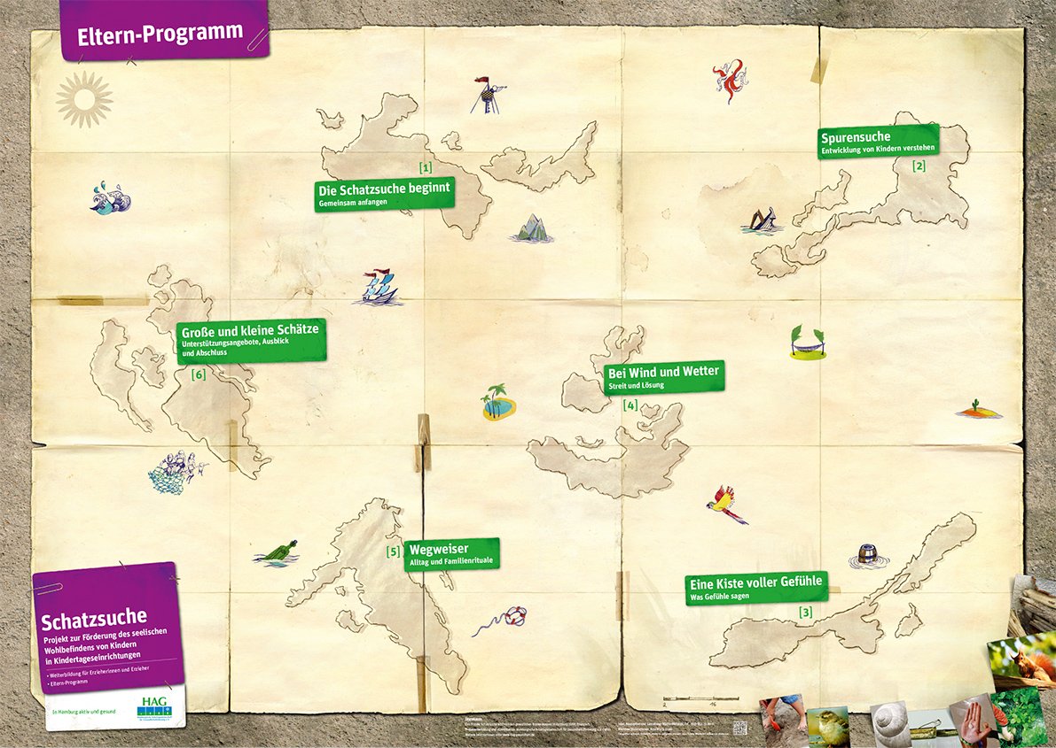

Pädagogische Haushaltstipp
Gerade die Herbstzeit, ist die Erkältungszeit! Um gesund und fit durch den Herbst zu kommen, hier einige Tipps.
Wenn doch eine Erkältung im Anmarsch ist, ist es schön, dass sich die Kinder keinem „Arbeitstag“ in der Kita stellen, sondern sich zu Hause erholen können.
Tipps, für eine gesunde Herbstzeit
1. … ausreichend trinken
3. … Kleidung im „Zwiebellook“ tragen
4. … Spaziergänge bei Wind und Wetter
5. … ausreichende Hygiene, z.B. regelmäßig Hände waschen
6. … ausgewogene Ernährung
7. … für gutes Raumklima sorgen
8. … erholsamer Schlaf

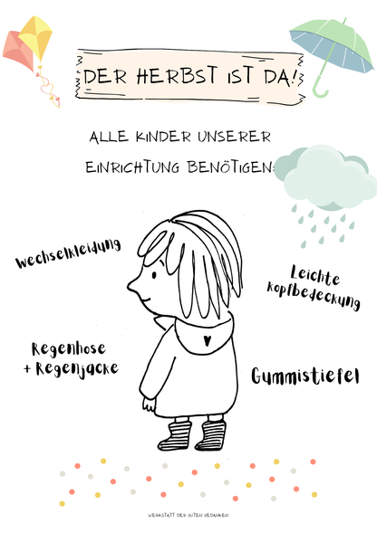
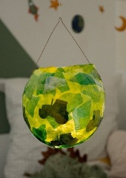
Laterne basteln mit Kindern
Das braucht ihr:
- Luftballon
- Tapetenkleister
- Transparent-, oder Cellophan-Papier in verschiedenen
Farben
- 1 Schere
- Band
- Einfache Laternenstäbe
- 1 LED-Teelicht oder LED-Lichterkette
So geht’s:
- Puste den Ballon auf
- Streicht vorsichtig eine dicke Schicht Tapetenkleister auf den Luftballon und reißt das Transparentpapier in kleine Stücke.
- Verteilt dann die kleinen Papierstücke auf dem Kleister, oben lasst ihr eine Fläche frei, um darin später die Lichterkette oder das LED-Teelichter hineinzustellen.
- Über das Transparentpapier kommt anschließend erneut Tapetenkleister, darauf wieder die kleinen Fitzelchen Papier und wieder Tapetenkleister.
- Es ist wichtig, mehrere Schichten zu haben, denn umso stabiler wird die Laterne für euer Kind später.
- Jetzt heißt es trocknen lassen. Legt den Ballon am besten für ein oder zwei Tage auf ein Stück Folie und dann auf eine Heizung.
- Ist alles getrocknet? Super, dann könnt ihr jetzt mit einer Schere den oberen Rand begradigen.
- Jetzt noch oben zwei Löcher in den Rand gegenüber voneinander machen, diese mit einem Band verknoten und anschließend den Laternenstab daran befestigen.
- Anschließend ein LED-Teelicht auf den Boden der Laterne stellen. Und fertig ist die einfache, selbstgebastelte Laterne von eurem Kind!

Laternenlied

Ich geh mit meiner Laterne und meine Laterne mit mir.
Dort oben leuchten die Sterne und unten leuchten wir.
Mein Licht ist schön, könnt ihr es sehn? Rabimmel, rabammel, rabumm

Ich geh mit meiner Laterne und meine Laterne mit mir.
Dort oben leuchten die Sterne und unten leuchten wir.
Ich trag mein Licht, ich fürcht mich nicht. Rabimmel, rabammel, rabumm

Ich geh mit meiner Laterne und meine Laterne mit mir.
Dort oben leuchten die Sterne und unten leuchten wir.
Der Martinsmann, der zieht voran. Rabimmel, rabammel, rabumm

Ich geh mit meiner Laterne und meine Laterne mit mir.
Dort oben leuchten die Sterne und unten leuchten wir.
Laternenlicht, verlöscht mir nicht. Rabimmel, rabammel, rabumm

Ich geh mit meiner Laterne und meine Laterne mit mir.
Dort oben leuchten die Sterne und unten leuchten wir.
Wie schön das klingt, wenn jeder singt! Rabimmel, rabammel, rabumm

Ich geh mit meiner Laterne und meine Laterne mit mir.
Dort oben leuchten die Sterne und unten leuchten wir.
Mein Licht ist aus, ich geh nach Haus. Rabimmel, rabammel, rabumm
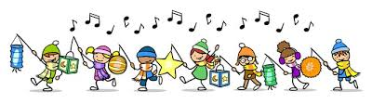

Die nächste Ausgabe unserer Schwalbenpost wird es zu Anfang Dezember geben. Um sie mit interessanten Inhalten zu füllen, bitten wir wieder um Eure Mithilfe - gebt uns Informationen über alles, was Ihr hier lesen wollt, bzw. wovon Ihr denkt, dass es für die anderen Eltern interessant sein könnte. Vielleicht wisst Ihr von Kinderfesten oder anderen schönen Veranstaltungen in der Region, die wir mit unseren Kleinen besuchen können. Auch Anregungen nehmen wir gerne entgegen. Wir freuen uns über jede noch so kleine Mail in unserem Briefkasten!

Euer Schwalbenpostamt

Unter dieser E-Mail-Adresse könnt ihr uns erreichen:

schwalbenpost@mein.gmx

